

2026: ANÁLISIS PRECIO ALQUILER ZONAS COSTERAS
Alquilar una vivienda en la playa este verano puede costar el doble que hace cinco años

- Alquilar una vivienda en Estepona cuesta 122% más caro que hace cinco años, se pasa de pagar 706 euros en junio de 2021 a los 1.567 euros en junio de 2026 por un piso de 80 m² al mes
- Las ciudades de Sant Josep de sa Talaia, Calvià y Santa Eulària des Riu son las más caras para alquilar una vivienda en una zona de playa, mientras que Vejer de la Frontera, Narón y Burriana / Borriana son las más baratas
- El 40% de las ciudades costeras tienen un precio superior a la media española, que en junio se situó en 14,79 euros/m² al mes

Madrid, 15 de julio de 2026
En los últimos cinco años, el precio de la vivienda en alquiler en las zonas costeras ha experimentado una fuerte escalada, hasta consolidar las costas como una de las zonas más demandadas para veranear o vivir todo el año. Según el Índice Inmobiliario Fotocasa, Sant Josep de sa Talaia (Illes Balears), el municipio costero con la oferta de alquiler más cara alcanza en junio de 2026 un precio de 25,56 euros por metro cuadrado al mes.
Si analizamos los incrementos más altos detectados en este periodo del año, vemos que se están ofertando viviendas para alquilar en Estepona un 122% más caras que en 2021. El metro cuadrado de la vivienda en alquiler en esta zona malagueña se oferta en 19,59 euros/m² al mes en junio de 2026, frente a los 8,83 euros/m² al mes que se ofertaba en junio de 2021. Así, por una vivienda de 80 m² se está pidiendo en junio de 2026 una media de 1.567 euros al mes, frente a los 706 euros al mes que se pedía en junio de 2021.
“El alquiler en la costa española atraviesa una de las mayores tensiones de su historia reciente. En solo cinco años, el precio se ha duplicado en algunos municipios como consecuencia de un fuerte desequilibrio entre una demanda cada vez más intensa y una oferta insuficiente para absorberla. La creciente atracción de las zonas costeras para vivir durante todo el año, el peso del turismo residencial y la limitada disponibilidad de vivienda en alquiler han convertido estos mercados en algunos de los más tensionados del país. Esta escalada de precios no solo encarece las estancias vacacionales, sino que también dificulta el acceso a la vivienda para la población residente, que ve cómo competir por un alquiler resulta cada vez más complicado”, explica María Matos, directora de Estudios y Portavoz de Fotocasa.
Los municipios costeros con el precio más alto
El creciente interés por alquilar una vivienda en una zona costera en España ha hecho que el 40% de las ciudades con costa o con acceso a playas analizadas por Fotocasa superen el precio de la media española, que en junio de 2026 se sitúa en 14,79 €/m² al mes.
De esta manera, las 15 ciudades costeras españolas con el precio medio más alto en junio para alquilar son: Sant Josep de sa Talaia con 25,56 €/m² al mes, Calvià con 24,64 €/m² al mes, Santa Eulària des Riu con 23,53 €/m² al mes, Barcelona capital con 21,71 €/m² al mes, Mogán con 21,55 €/m² al mes, San Bartolomé de Tirajana con 21,49 €/m² al mes, Sitges con 21,43 €/m² al mes, Palamós con 20,72 €/m² al mes, Laredo con 20,53 €/m² al mes, La Oliva con 19,94 €/m² al mes, Arona con 19,93 €/m² al mes, Adeje con 19,87 €/m² al mes, Estepona con 19,59 €/m² al mes, Llucmajor con 19,52 €/m² al mes y Badalona con 19,32 €/m² al mes.
Ranking de las ciudades con el precio de la vivienda en alquiler más alto por metro cuadrado en las ciudades costeras (euros/m² al mes)
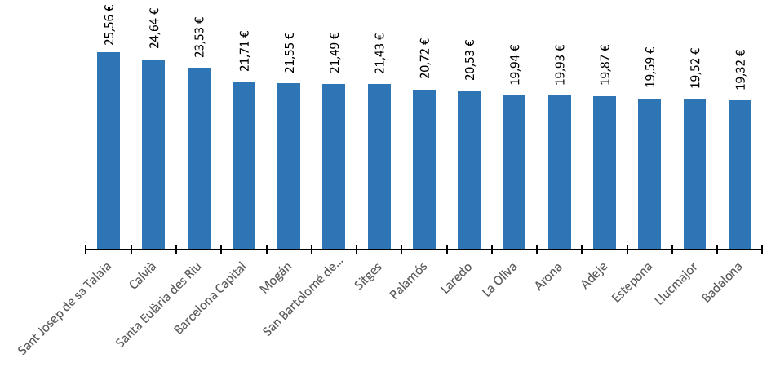

Los municipios costeros más económicos
Aunque la oferta del alquiler disponible de vivienda en los municipios costeros se ha incrementado un 196% en los últimos cinco años, al pasar de 49 municipios en junio de 2021 a 145 en junio de 2026, no se observan descensos en el precio en ninguna de las localidades.
Así, las 15 ciudades costeras españolas con el precio medio más económico para alquilar en junio son: Vejer de la Frontera con 6,82 €/m² al mes, Narón con 7,78 €/m² al mes, Burriana / Borriana con 8,14 €/m² al mes, Cedeira con 8,24 €/m² al mes, Vícar con 8,53 €/m² al mes, Vinaròs con 8,94 €/m² al mes, Ferrol con 9,16 €/m² al mes, Roquetas de Mar con 9,19 €/m² al mes, Vera con 9,20 €/m² al mes, Salobreña con 9,45 €/m² al mes, Algeciras con 9,60 €/m² al mes, Almería Capital con 9,72 €/m² al mes, Arteixo con 9,74 €/m² al mes, Barreiros con 9,92 €/m² al mes y Cartagena con 10,09 €/m² al mes.
Ranking de las ciudades con el precio de la vivienda en alquiler más económico por metro cuadrado en las ciudades costeras (euros/m² al mes)

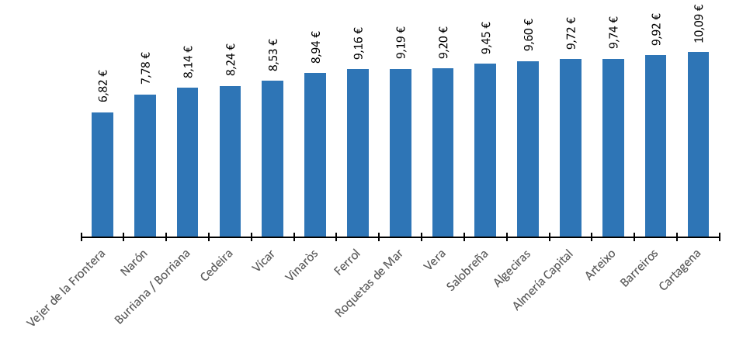

Municipios con costa por €/m² al mes de mayor a menor precio y variaciones interanuales
CC.AA. | Municipio | Precio €/m² al mes vivienda costera en alquiler  jun-26 | Precio medio de vivienda de 80 m² en jun-26 | % variación interanual  en jun-26 | % variación acumulativa de 5 años  jun-26 vs jun- 21
Illes Balears | Sant Josep de sa Talaia | 25,56 € | 2.045 €
Illes Balears | Calvià | 24,64 € | 1.971 € | 4,9% | 69%
Illes Balears | Santa Eulària des Riu | 23,53 € | 1.882 €
Barcelona | Barcelona Capital | 21,71 € | 1.737 € | -6,2% | 42%
Las Palmas | Mogán | 21,55 € | 1.724 €
Las Palmas | San Bartolomé de Tirajana | 21,49 € | 1.719 € | 3,6% | 80%
Barcelona | Sitges | 21,43 € | 1.714 € | 8,1% | 35%
Girona | Palamós | 20,72 € | 1.658 €
Cantabria | Laredo | 20,53 € | 1.642 € | 1,4%
Las Palmas | La Oliva | 19,94 € | 1.595 €
Santa Cruz de Tenerife | Arona | 19,93 € | 1.594 € | 4,8% | 93%
Santa Cruz de Tenerife | Adeje | 19,87 € | 1.590 € |  | 83%
Málaga | Estepona | 19,59 € | 1.567 € | 13,0% | 122%
Illes Balears | Llucmajor | 19,52 € | 1.562 € |  | 85%
Barcelona | Badalona | 19,32 € | 1.546 € | 6,0% | 53%
Cádiz | Tarifa | 19,18 € | 1.534 €
Málaga | Marbella | 19,17 € | 1.534 € | 9,0% | 60%
Illes Balears | Palma de Mallorca | 19,13 € | 1.530 € | 5,5% | 70%
Barcelona | Castelldefels | 18,93 € | 1.514 € | 7,4% | 23%
Valencia | Valencia Capital | 18,90 € | 1.512 € | 15,1% | 96%
Gipuzkoa | Donostia - San Sebastián | 18,71 € | 1.497 € | -2,5% | 16%
Valencia | Alboraya | 18,39 € | 1.471 € | 2,1%
Cantabria | Castro-Urdiales | 18,02 € | 1.442 € | 20,3% | 34%
Alicante | Jávea / Xàbia | 18,01 € | 1.441 € | 25,2%
Alicante | L'Alfàs del Pi | 17,88 € | 1.430 €
Barcelona | L'Hospitalet de Llobregat | 17,85 € | 1.428 € | -15,2% | 32%
Málaga | Nerja | 17,52 € | 1.402 €
Bizkaia | Bilbao | 17,46 € | 1.397 € | 3,1% | 36%
Tarragona | Cambrils | 17,46 € | 1.397 €
Málaga | Benalmádena | 17,39 € | 1.391 € | -0,9% | 76%
Málaga | Torremolinos | 17,14 € | 1.371 € | 0,5% | 59%
Alicante | Benidorm | 17,10 € | 1.368 € | 6,3% | 84%
Málaga | Fuengirola | 16,98 € | 1.358 € | 7,0% | 86%
Tarragona | Salou | 16,98 € | 1.358 € | 30,3%
Santa Cruz de Tenerife | Puerto de la Cruz | 16,96 € | 1.357 € | 10,6% | 60%
Pontevedra | Sanxenxo | 16,90 € | 1.352 € | -8,9%
Valencia | El Puig de Santa Maria | 16,90 € | 1.352 €
Santa Cruz de Tenerife | Santiago del Teide | 16,79 € | 1.343 €
Santa Cruz de Tenerife | Candelaria | 16,76 € | 1.341 €
Santa Cruz de Tenerife | Granadilla de Abona | 16,69 € | 1.335 € |  | 104%
Barcelona | Vilanova I la Geltrú | 16,65 € | 1.332 € | 1,0%
Bizkaia | Getxo | 16,63 € | 1.330 € | 8,6% | 36%
Málaga | Málaga Capital | 16,55 € | 1.324 € | 0,5% | 73%
Málaga | Mijas | 16,13 € | 1.290 € | -0,8% | 72%
Valencia | Canet d'En Berenguer | 15,93 € | 1.274 € | -11,4%
Las Palmas | Las Palmas de Gran Canaria | 15,87 € | 1.270 € | 4,1% | 53%
Alicante | Finestrat | 15,67 € | 1.254 € | 3,2%
Castellón | Chilches / Xilxes | 15,61 € | 1.249 €
Barcelona | Mataró | 15,59 € | 1.247 € | 11,8%
Alicante | El Campello | 15,39 € | 1.231 € | 9,1%
Santa Cruz de Tenerife | Santa Cruz de Tenerife Capital | 15,20 € | 1.216 € | 9,7% | 70%
Huelva | Punta Umbría | 15,09 € | 1.207 € | 32,3%
Alicante | Alicante / alacant | 14,98 € | 1.198 € | 5,9% | 85%
Cádiz | Rota | 14,94 € | 1.195 € | -1,1%
Alicante | Altea | 14,94 € | 1.195 € | 13,9%
Pontevedra | Nigrán | 14,94 € | 1.195 €
Cantabria | Noja | 14,89 € | 1.191 €
Alicante | Guardamar del Segura | 14,84 € | 1.187 € | 23,8%
Almería | El Ejido | 14,78 € | 1.182 € | 5,4%
Alicante | Dénia | 14,72 € | 1.178 € | 20,2%
Valencia | Sagunto / Sagunt | 14,70 € | 1.176 € | 22,9%
Alicante | Santa Pola | 14,69 € | 1.175 € | 7,1%
Valencia | Sueca | 14,66 € | 1.173 €
A Coruña | Porto do Son | 14,52 € | 1.162 €
Almería | Adra | 14,46 € | 1.157 € | 2,6%
Alicante | Calpe / Calp | 14,41 € | 1.153 € | 3,2%
Valencia | Cullera | 14,32 € | 1.146 € | -1,1%
Cádiz | Sanlúcar de Barrameda | 14,25 € | 1.140 € | 8,9%
Murcia | Los Alcázares | 14,24 € | 1.139 €
Málaga | Manilva | 14,04 € | 1.123 € | -2,2%
Alicante | Pilar de la Horadada | 13,96 € | 1.117 € | -8,9%
Málaga | Rincón de la Victoria | 13,96 € | 1.117 € | -4,5%
Alicante | Torrevieja | 13,51 € | 1.081 € | 11,4% | 86%
Barcelona | Cubelles | 13,50 € | 1.080 €
Castellón | Moncofa | 13,49 € | 1.079 €
Huelva | Almonte | 13,46 € | 1.077 € | -4,6%
Murcia | San Pedro del Pinatar | 13,46 € | 1.077 €
Cantabria | Santander | 13,45 € | 1.076 € | 9,1% | 48%
Murcia | La Manga del Mar Menor | 13,30 € | 1.064 € | 0,0%
Pontevedra | Baiona | 13,27 € | 1.062 €
Murcia | Mazarrón | 13,24 € | 1.059 € | 12,2%
Cádiz | Chipiona | 13,15 € | 1.052 € | 11,2%
Valencia | Puçol | 12,95 € | 1.036 €
Asturias | Gijón | 12,91 € | 1.033 € | 3,3% | 42%
Cádiz | Chiclana de la Frontera | 12,91 € | 1.033 € | 20,0%
Málaga | Vélez-Málaga | 12,89 € | 1.031 € | 1,1%
Santa Cruz de Tenerife | San Cristóbal de la Laguna | 12,73 € | 1.018 € | 8,3% | 48%
Cádiz | Cádiz Capital | 12,70 € | 1.016 € | 4,9% | 18%
Cádiz | La Línea de la Concepción | 12,69 € | 1.015 € | 6,9% | 73%
A Coruña | Ribeira | 12,65 € | 1.012 € | 9,3%
Cádiz | Puerto Real | 12,62 € | 1.010 € | 52,2%
A Coruña | A Coruña Capital | 12,55 € | 1.004 € | -1,1% | 50%
Cantabria | Santoña | 12,47 € | 998 €
Cádiz | El Puerto de Santa María | 12,43 € | 994 € | 0,2%
Murcia | San Javier | 12,41 € | 993 € | -15,9%
Melilla | Melilla Capital | 12,22 € | 978 € | 14,6%
Huelva | Ayamonte | 12,16 € | 973 € | 19,4%
Alicante | Orihuela | 12,14 € | 971 € | 15,1%
Castellón | Benicasim / Benicàssim | 12,10 € | 968 € | -4,3%
A Coruña | Malpica de Bergantiños | 11,96 € | 957 €
A Coruña | Oleiros | 11,90 € | 952 €
Granada | Almuñécar | 11,79 € | 943 € | 4,9%
Pontevedra | Vigo | 11,76 € | 941 € | 10,5% | 35%
Valencia | Gandia | 11,72 € | 938 € | 12,4% | 78%
Almería | Mojácar | 11,65 € | 932 €
Tarragona | Tarragona Capital | 11,58 € | 926 € | 7,0% | 35%
Murcia | Águilas | 11,43 € | 914 € | 6,5%
Málaga | Algarrobo | 11,42 € | 914 €
Cantabria | Suances | 11,40 € | 912 €
Málaga | Torrox | 11,38 € | 910 € | -8,6%
Castellón | Peñíscola / Peníscola | 11,25 € | 900 € | 13,4%
Lugo | Foz | 11,19 € | 895 € | -15,8%
Huelva | Huelva Capital | 11,15 € | 892 € | 20,9% | 66%
Valencia | Daimús | 11,12 € | 890 €
Pontevedra | Cangas | 11,12 € | 890 €
Lugo | Viveiro | 10,92 € | 874 €
Castellón | Oropesa del Mar / Orpesa | 10,86 € | 869 € | 1,4%
Cádiz | Conil de la Frontera | 10,74 € | 859 € | 2,0%
Almería | Garrucha | 10,70 € | 856 € | 7,2%
Alicante | Elche / elx | 10,68 € | 854 € | 11,4% | 77%
Valencia | Oliva | 10,65 € | 852 € | 11,4%
Cádiz | San Fernando | 10,61 € | 849 € | 13,8%
Granada | Motril | 10,60 € | 848 € | 14,7%
Pontevedra | Pontevedra Capital | 10,47 € | 838 € | 21,9%
Santa Cruz de Tenerife | Icod de los Vinos | 10,34 € | 827 €
Asturias | Avilés | 10,32 € | 826 € | 3,9% | 52%
Castellón | Castellón de la Plana / Castelló de la Plana | 10,25 € | 820 € | 12,5% | 54%
Castellón | Benicarló | 10,22 € | 818 €
Cádiz | Barbate | 10,18 € | 814 € | 8,9%
Pontevedra | Vilagarcía de Arousa | 10,17 € | 814 €
Murcia | Cartagena | 10,09 € | 807 € | 2,4% | 45%
Lugo | Barreiros | 9,92 € | 794 €
A Coruña | Arteixo | 9,74 € | 779 €
Almería | Almería Capital | 9,72 € | 778 € | 4,0% | 32%
Cádiz | Algeciras | 9,60 € | 768 € | 7,3% | 36%
Granada | Salobreña | 9,45 € | 756 €
Almería | Vera | 9,20 € | 736 € | -1,3%
Almería | Roquetas de Mar | 9,19 € | 735 € | 2,7% | 25%
A Coruña | Ferrol | 9,16 € | 733 € | 8,1% | 68%
Castellón | Vinaròs | 8,94 € | 715 € | 4,3%
Almería | Vícar | 8,53 € | 682 €
A Coruña | Cedeira | 8,24 € | 659 €
Castellón | Burriana / Borriana | 8,14 € | 651 €
A Coruña | Narón | 7,78 € | 622 €
Cádiz | Vejer de la Frontera | 6,82 € | 546 €

Sobre Fotocasa
Fotocasa es uno de los principales portales inmobiliarios de España, con una amplia oferta de viviendas de segunda mano, promociones de obra nueva y alquileres que pertenece a Fotocasa Group.
Mensualmente, elabora el Índice inmobiliario Fotocasa, un informe de referencia que analiza la evolución del precio medio de la vivienda en España, tanto en venta como en alquiler. Desde 2017, desarrolla además estudios sociológicos bajo el sello Fotocasa Research, con el objetivo de aportar conocimiento y análisis en profundidad sobre las tendencias del mercado y el comportamiento de los ciudadanos en relación con la vivienda.
Toda la información y los últimos comunicados están disponibles en su Sala de Prensa

Sobre Fotocasa Group
Fotocasa Group es un referente del sector inmobiliario en España, con más de 25 años de experiencia liderando la transformación del real estate a través de la innovación, los datos y la tecnología.
Bajo su marca paraguas, Fotocasa Group impulsa y da visibilidad a un ecosistema de marcas líderes —Fotocasa, habitaclia, Fotocasa Pro, Datavenues, Witei e Inmoweb— que ofrecen soluciones integrales tanto para particulares como para profesionales del sector.
Fotocasa, la marca insignia del grupo, conecta cada día a millones de personas con su próximo hogar, ofreciendo la mayor oferta de viviendas de segunda mano, obra nueva, alquiler y compraventa, junto con análisis y contenidos que la consolidan como un auténtico referente del mercado inmobiliario.
Fotocasa Group forma parte de Scout24, el grupo tecnológico alemán líder en Europa que opera ImmoScout24.

Sobre Scout24

Scout24 es una de las empresas tecnológicas líderes en Alemania. Con el marketplace ImmoScout24, especializado en el sector residencial y comercial, conectamos con éxito a propietarios, agentes inmobiliarios, inquilinos y compradores desde hace más de 25 años.

Con aproximadamente 19 millones de usuarios al mes en su web o aplicación, ImmoScout24 es el líder del mercado en listados y búsqueda inmobiliaria digital. Para digitalizar el proceso de las transacciones inmobiliarias, ImmoScout24 desarrolla continuamente nuevos productos y construye un ecosistema conectado y rico en datos para el alquiler, la compra y el sector inmobiliario comercial en Alemania y Austria. Scout24 es una sociedad anónima que cotiza en bolsa (ISIN: DE000A12DM80, Ticker: G24) y miembro del DAX, así como del DAX 50 ESG y el DAX 50 ESG+.

Departamento Comunicación Fotocasa
Anaïs García
comunicacion@fotocasa.es
620 66 29 26

